上海大学 计算机工程与科学学院
《数据库原理》（1）实验报告
姓名 赵文宇 学号 23121769
时间 一3-4 地点 计706 指导教师 李晓强

实验1： SQL Server 2016系统认知和数据库建立

一、实验目的
1、熟悉SQL Server 2016的安装、配置和操作
2、使用SQL Server建立数据库。
3、熟悉基本的SQL命令。
二、实验内容
1、建立school数据库和gyqk数据库。（可使用shool和qyqk两个脚本-学习通）
三、实验过程
（描述实践的过程和结果、遇到的问题和解决方案）
我是使用SQL Server数据库以及对应的SSMS可视化界面(SQL Server Management System)进行本次实验的，后续实验报告中如果没有提及就是继续保持原有数据库和可视化界面的使用。
首先进行的是打开数据库管理工具并连接SQL Server实例，进入数据库管理界面。然后点击左上角的“新建查询”按钮，发现出现了一个新的窗口，可用于编写sql语句。
具体的sql语句我保存到了gyqk.sql 与 school.sql两个文件中，两个文件均为我运行了老师给出的文件，熟悉了表结构以及一些记录后自己重新写了一遍的代码。下面仅作简单的展示，具体文件将作为附件一并上传到学习通作业提交处。
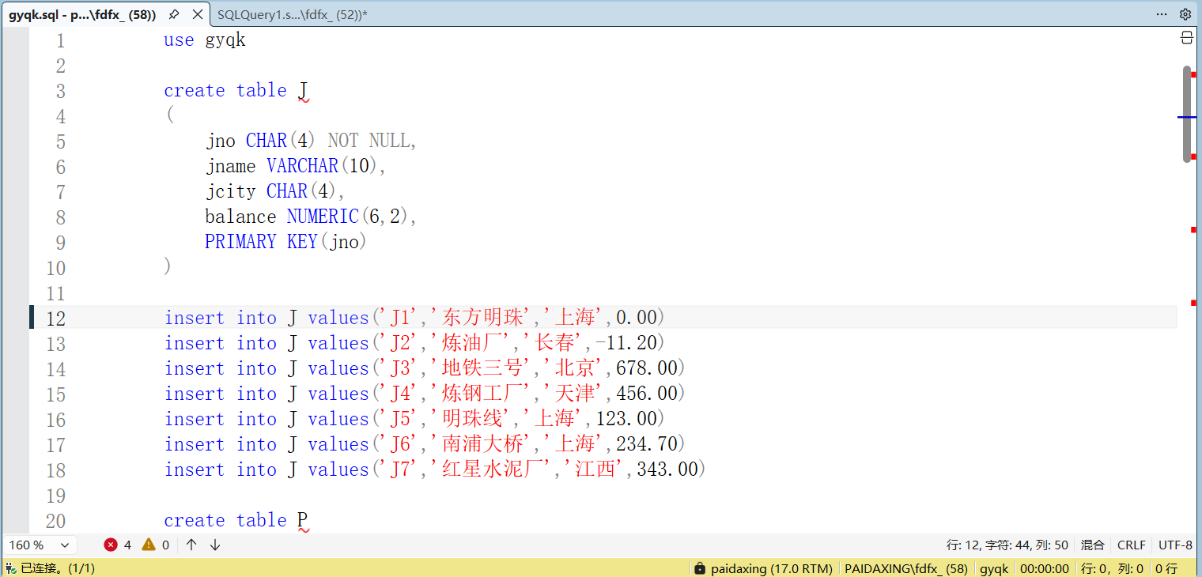
图1. gyqk.sql文件部分展示
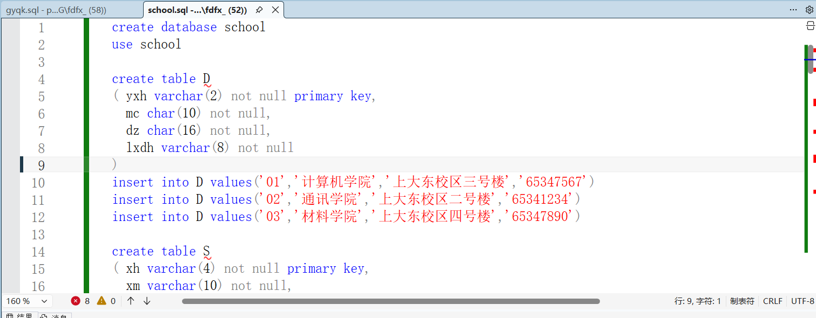
图2. school.sql文件部分展示

执行了编写的sql语句后，成功创建两个数据库。
在创建成功后，我选择用指令查询gyqk与school数据库中的表情况，如下所示：
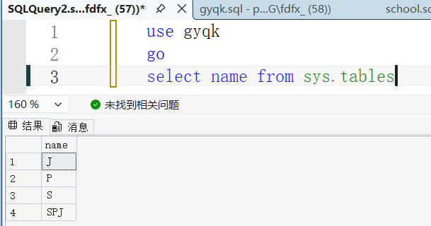
图3. gyqk数据库结构查询

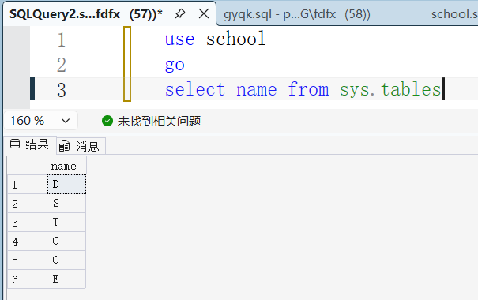
图4. school数据库结构查询
发现两者与老师给出的数据库文件的结构相同，说明正确完成了实验一的内容，实验完毕。
实验中遇到的一些问题以及解决方法：
1.实验过程中，经常会出现报错的问题。这个情况其实和编写其他高级程序语言是类似的，如果语句格式不正确或缺少分号，可能会导致语句执行失败。
这个时候，需要检查sql语句的语法，确保关键字拼写正确；
2.还有就是有的时候会忘记切换数据库，比如先前在做gyqk数据库的查询，后面想做school数据库的时候，忘记用use语句进行数据库的切换了，那么后续的查询或者修改操作依旧是在错误的数据库中执行的。
那么，很自然的解决措施就是使用use语句进行数据库的切换，再进行查询操作或者修改操作。
3.一开始，我并不清楚GO的作用，以为它是sql语句的一部分，但在我询问了gpt后，发现GO是用于划分sql批处理的分隔符，可以将多条sql语句分批发送给服务器执行。
四、收获与感想
实验一并不麻烦=-=，并且它的实验内容也较为简单。通过这次实验，我认为最大的收获就是较为熟悉地使用了SSMS可视化界面以及一些基础的建数据库、查数据库的sql语句，成功靠自己完成了两个数据库的建立以及一些记录的加入。
在解决实验中遇到的问题时，我学会了通过查阅资料和分析错误信息来定位问题并进行修改。可以说是为本学期的数据库专业课的学习打下了一个比较坚实的基础吧。

